Natalia Łasocha "Zmartwienie Starego Roku"

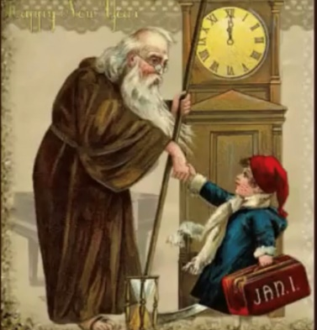

Gdy księżyc już świecił, gwiazdy migotały,
dreptał wąską dróżką zmęczony Rok Stary.
Był całkiem wysoki, ale przygarbiony,
miał wąsy pod nosem i beret zniszczony.
Szedł sobie powoli po bielutkim śniegu,
gdy nagle ktoś mały zatrzymał się w biegu.
Na głowie miał czapkę z jednym pomponikiem,
a zziębłe policzki owinął szalikiem.
Spojrzał chłopczyk z troską na pana starszego,
a ten mu powiada: "Posłuchaj, kolego...
Niełatwa to sprawa cały rok pracować.
Cztery pory roku trzeba przypilnować,
miesięcy doglądać, by się nie mieszały,
a w każdym tygodni dni się pojawiały".
Westchnął ciężko Rok, gdy skończył narzekać,
a chłopczyk od razu zaczął go pocieszać:
To teraz odpoczniesz, przecież zasłużyłeś.
Ja się zajmę wszystkim, co dotąd robiłeś".
"A kim to ty jesteś?" - spytał się Rok Stary.
Zmarszczył lekko czoło i zdjął okulary.
Chłopczyk zsunął czapkę i w przód zrobił krok.
Skłonił się i szepnął: "Jestem Nowy Rok".

